**星火国际教育集团台州分公司招聘简章**

**台州学院专场宣讲会**

**地点：临海校区5104教室 时间：2016年6月14号（下午2:30）**

星火国际教育集团，怀着百年育人的愿景，于2003年踏入教育行业。13年来专注于学习能力开发和培养的研究、家庭教育研究、个性化教育研究、教育技术研究，倾力打造华南第一课外培训品牌。  
 13年的专注让星火教育成为华南地区最专业最权威的中小学课外教育机构。星火教育集团在全国有30个分支机构，学习中心遍布东莞、**台州**、杭州、深圳、佛山、顺德、中山、江门、惠州、湛江、珠海、无锡、常州、扬州、昆明、青岛、苏州等城市。  
 2008年获得风险投资，全国130个城市开办“星火学习交流会”， 13年来培训学生超过25万人次，被评为“最具影响力教育品牌”。星火教育自主研发的“引导教育模型”影响了各地无数的学生及家庭。  
 2010年星火教育与星火国际传媒集团成为战略合作伙伴，成立星火研究院，研发中学教辅13个系列500余品种。  
 13年来，星火教育获得了社会的一致好评及认可。先后被评为：“2011全国十佳教育培训机构”、“2011中国诚信教育培训机构”、“南方都市报金牌教育联盟会员”、“我最喜爱的课外辅导培训机构”、 “最具影响力教育品牌”、新浪2011中国教育盛典《2011年最具品牌价值教育机构》、“华南金质教师团队”、“2013中国最具综合实力教育集团”及“2013中国领军品牌课外教育机构”等。  
 2013年星火教育进驻长三角，星火教育台州分公司欢迎您的加入！

**一、招聘职位：**

|  |  |  |  |
| --- | --- | --- | --- |
| **岗位** | **招聘人数** | **专业要求** | **工作区域** |
| 初高中数学老师 | 20名 | 专业不限（有家教经验者优先） | 椒江、温岭、  路桥 |
| 星火初高中语文老师 | 15名 |
| 初中科学老师 | 10名 |
| 高中理综老师 | 5名 |
| 咨询师 | 10名 | 沟通能力较好者优先 |
| 学习管理师 | 5名 |
| 市场专员 | 5名 | 市场营销相关专业优先 | 椒江 |

**二、聘用范围：**

本科及以上优秀应届毕业生

**三、教师应聘要求：**

1、本科及以上学历（专业对口或持有教师资格证人员优先录用）；

2、具有基本的教师职业道德，较强的责任心；

3、普通话标准，亲和力强，擅于与学生互动交流，沟通表达能力强；

4、愿意学习，团队意识较强。

**四、福利待遇：**

1、各学科教师前三年保底年薪20万/年；

2、完善的薪酬福利制度：缴纳五险、礼金（结婚、生育）、节日礼品、带薪年假、年度体检；

3、丰富多彩的员工活动：旅游、体育活动、生日会、年会、圣诞晚会、野外拓展等；

4、完善的培训机制：入职培训、专业技能培训、集团培训等、一对一岗位导师；

5、公司处于快速的发展期，可提供较多的晋升机会（星级老师的评级；主管级及以上岗位的晋升）

6、晋升公司管理层，享受年终股份分红；

7、双休，可提供住宿；

8、工作氛围轻松愉快。

**五、应聘形式：**  1、发送企业招聘邮箱：注明应聘岗位与有效联系方式（应聘简历文件名用姓名加应聘学科，如李四初中数学）。

2、宣讲会当场投递简历—笔试—试讲—面试—3日内通知录取结果。

3、录取后签订就业协议。

台州分公司总部地址：浙江台州椒江区东环大道君悦大厦B幢2层（星星广场对面）

★邮 箱： [tz_hr@xinghuo100.net或85](mailto:xcsdsszx2014@163.com或775)7849961@qq.com

★联 系 人： 刘老师：137 3235 8720

沈老师：134 5663 9080

★招聘网站：台州人力网、前程无忧、智联招聘、58同城、万行教师网



招聘QQ 台州星火教育微信公众平台

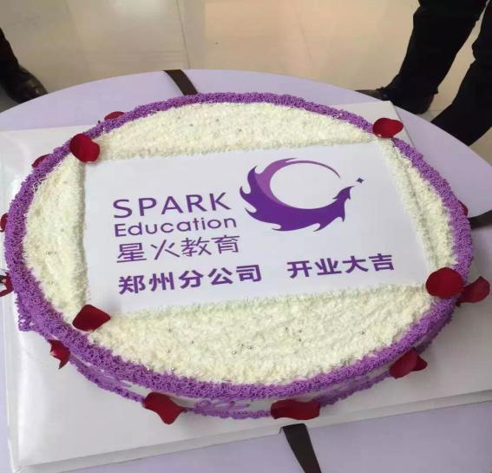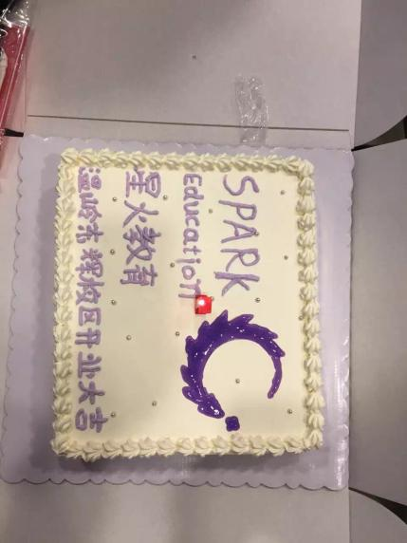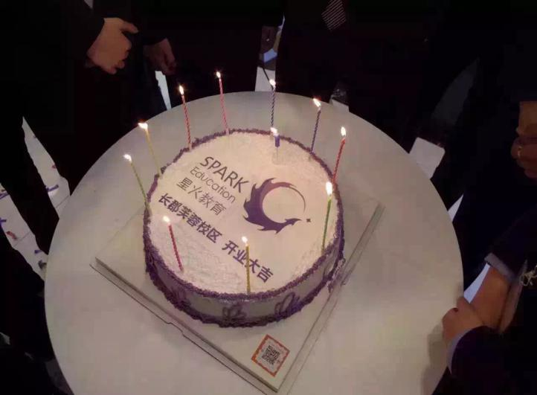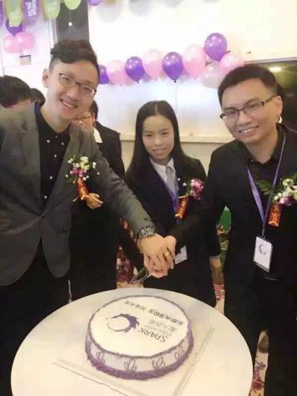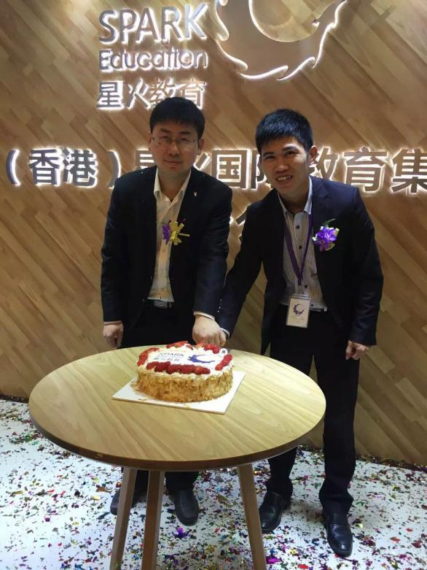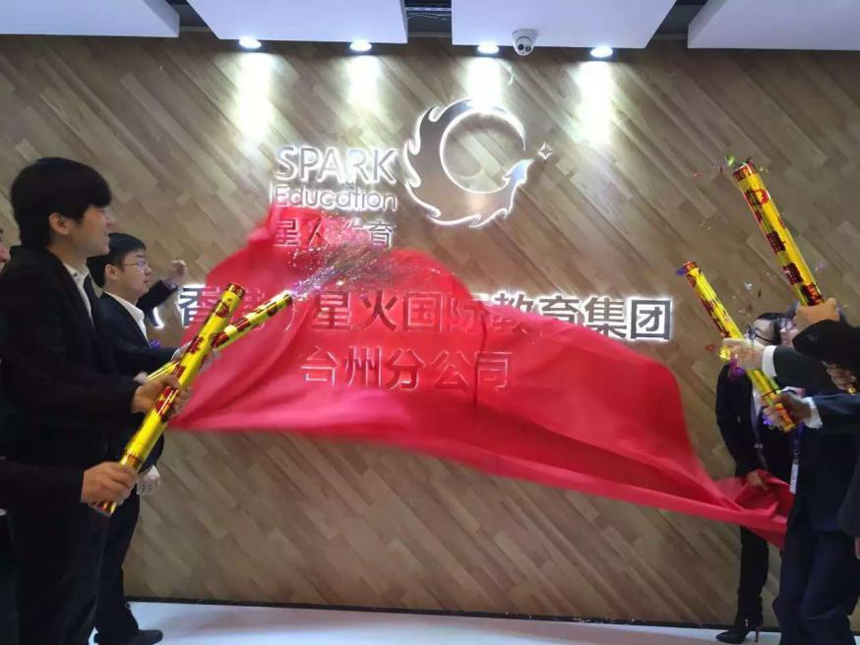**星火遍地开花**

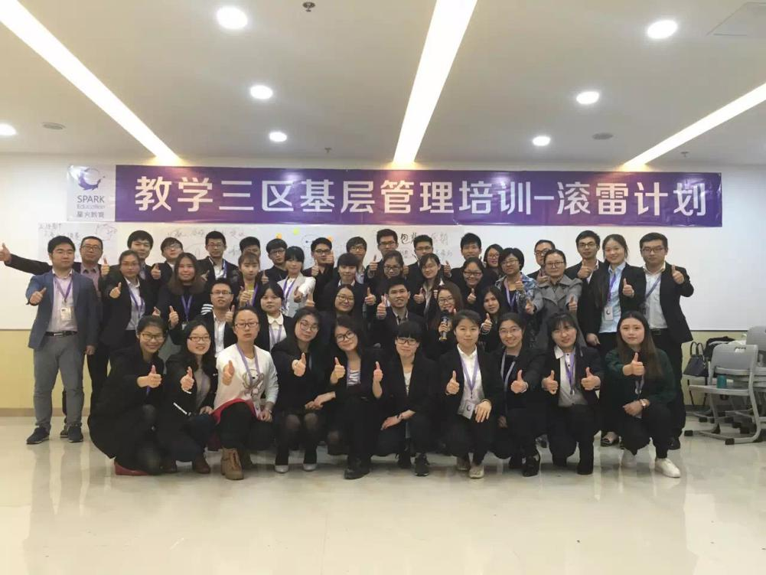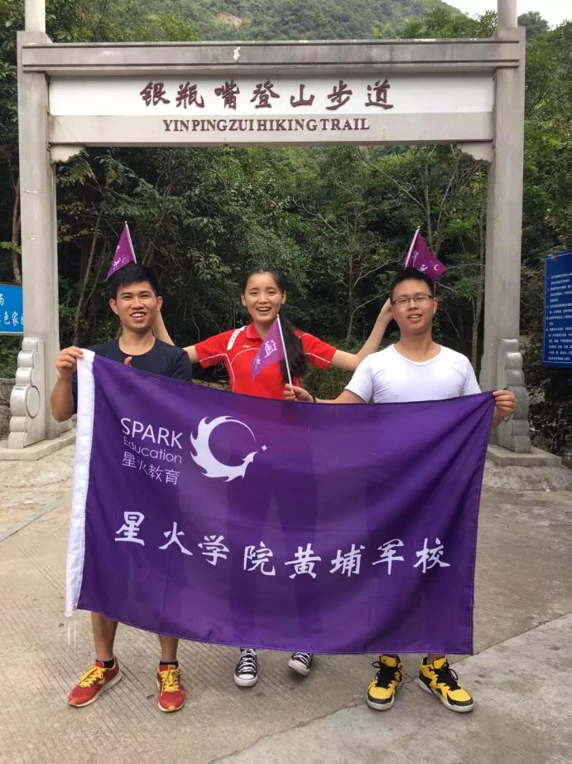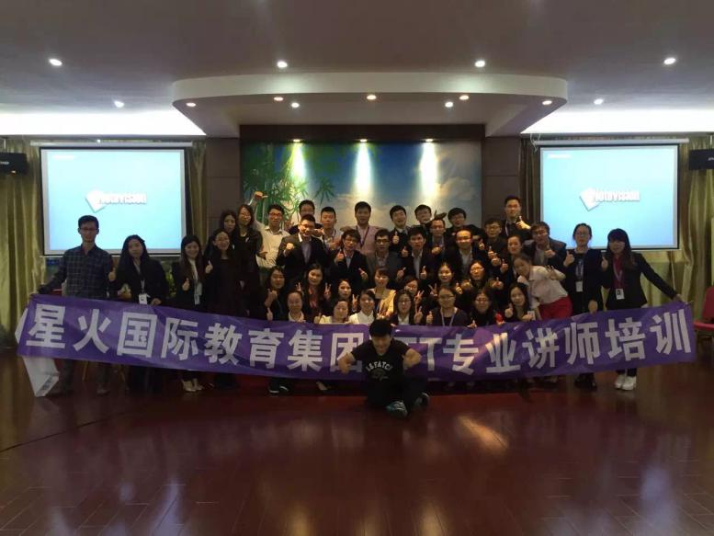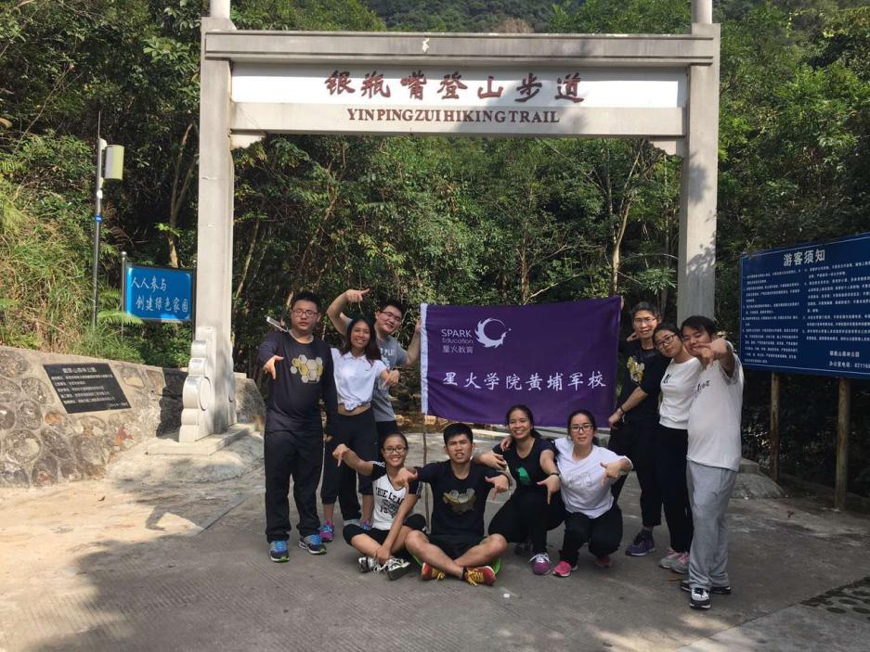**星火培训**

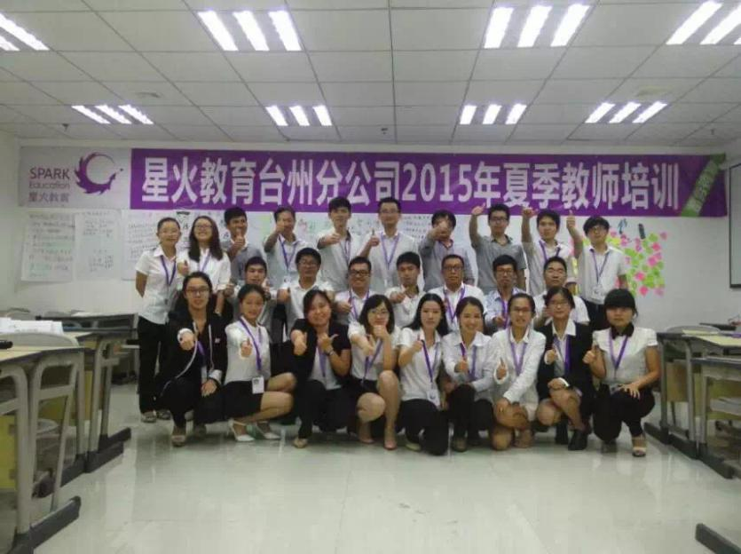

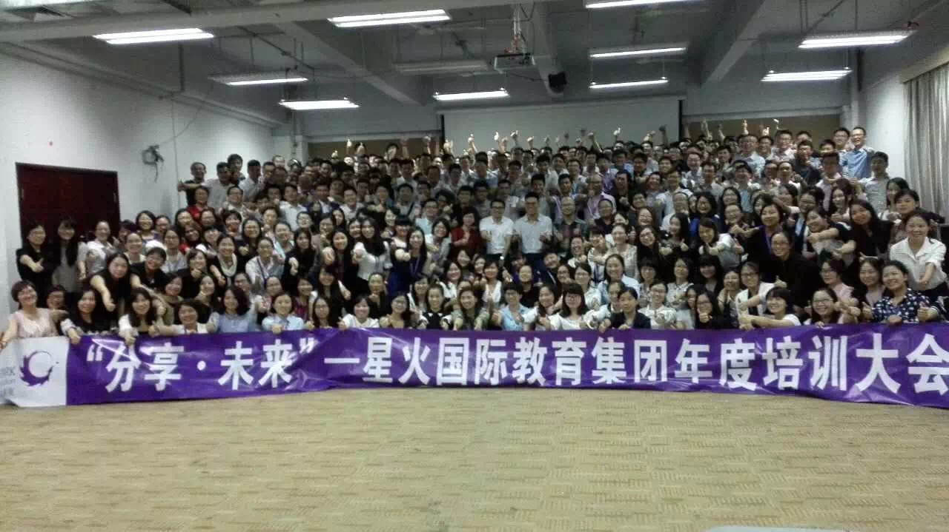

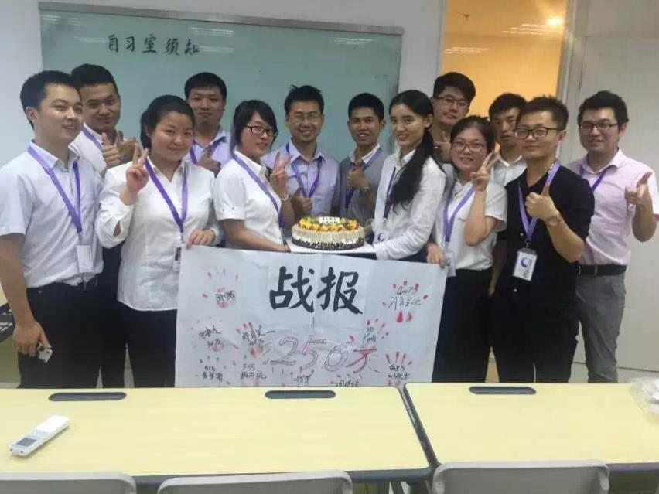

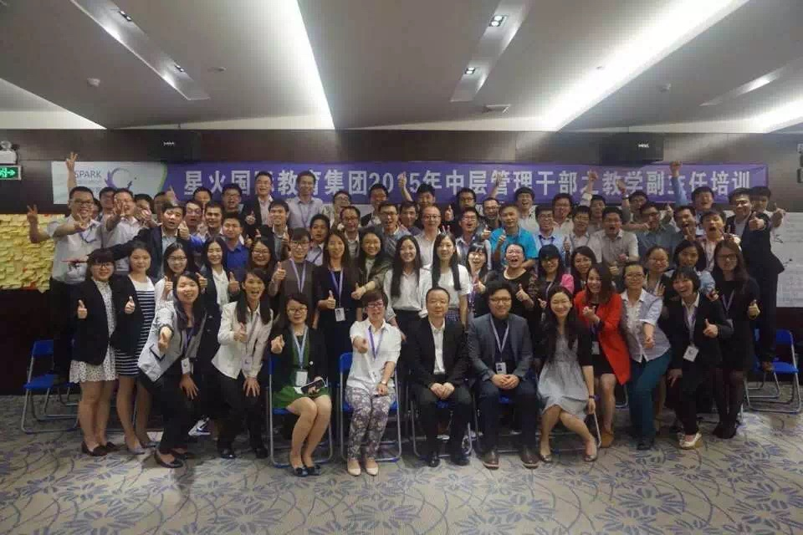

**星火关怀福利**

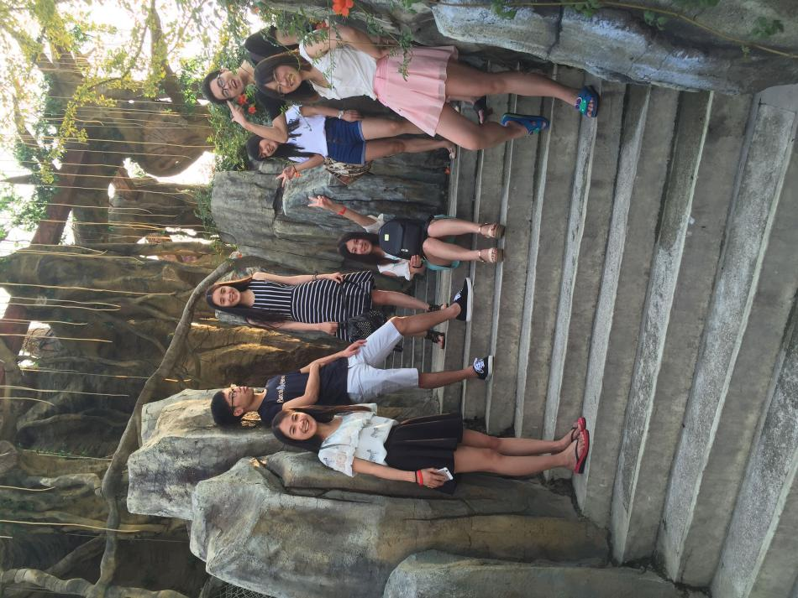

桂林旅游

三·八女神节

冒险岛

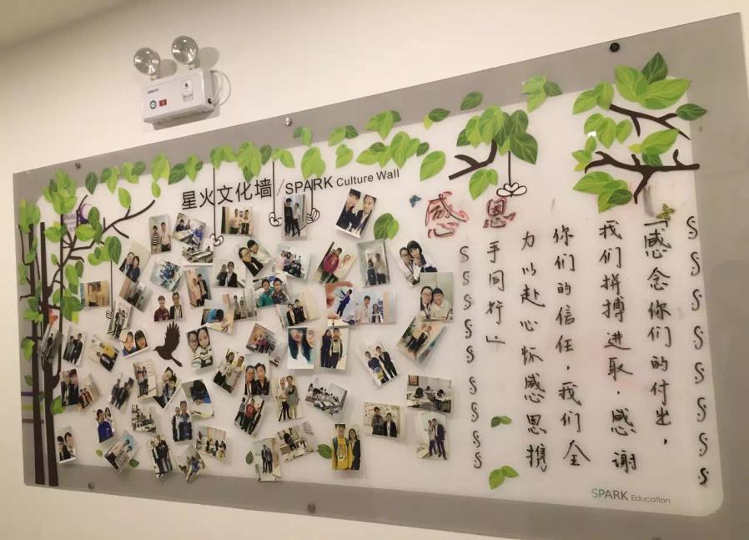

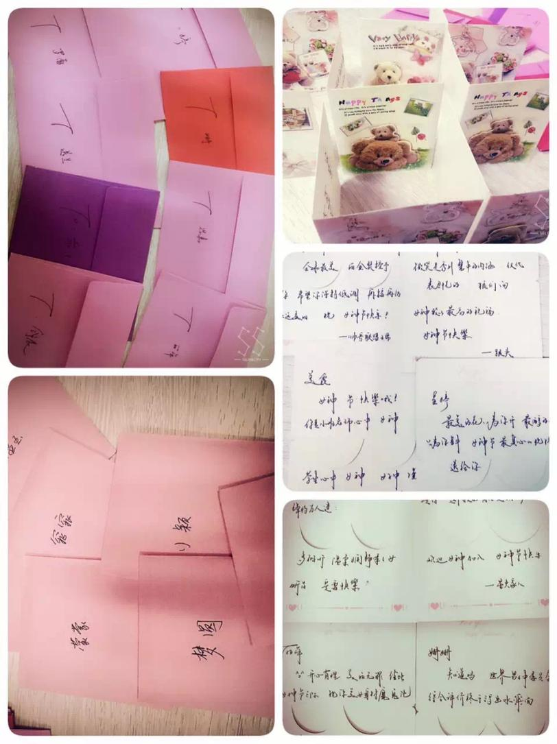

**星火办公环境**

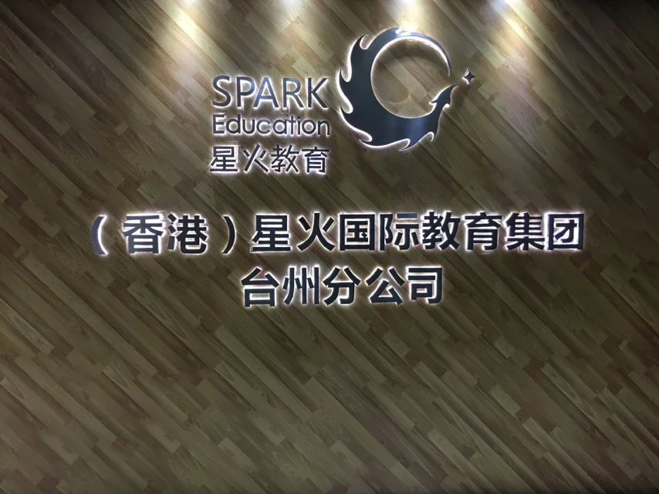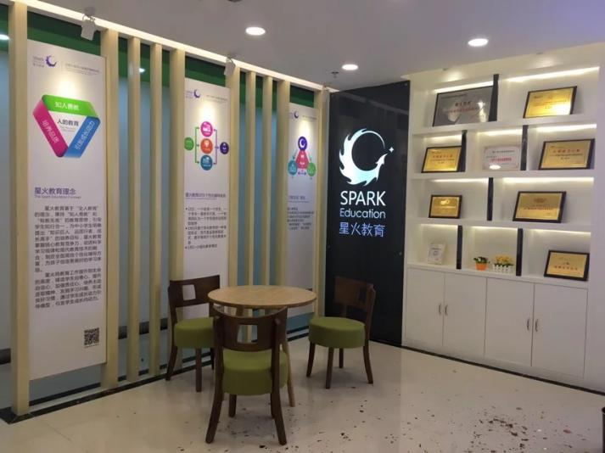

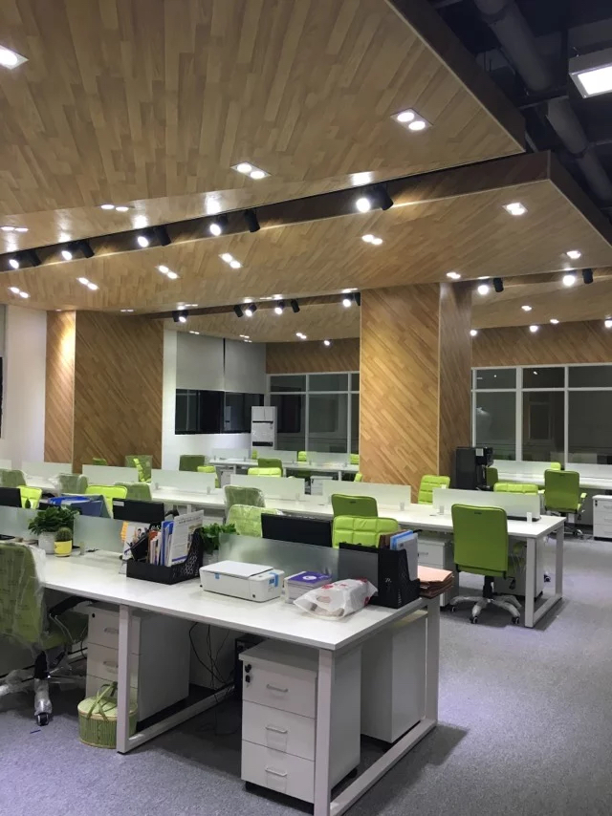



**星火知名本科院校招聘会**

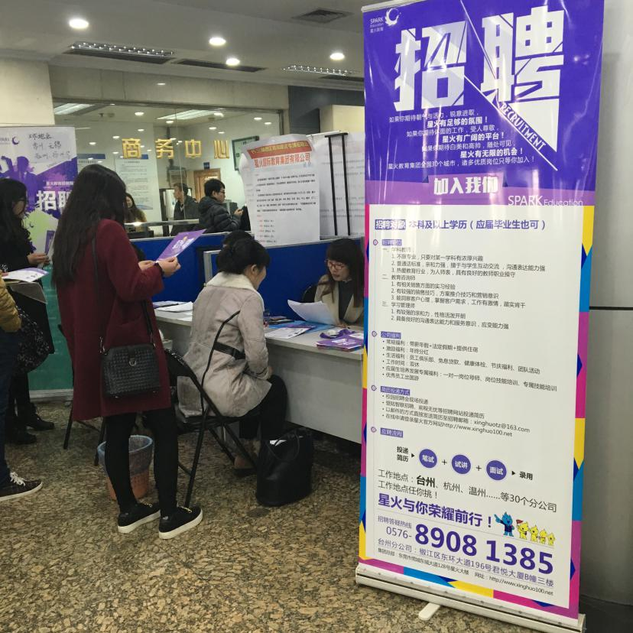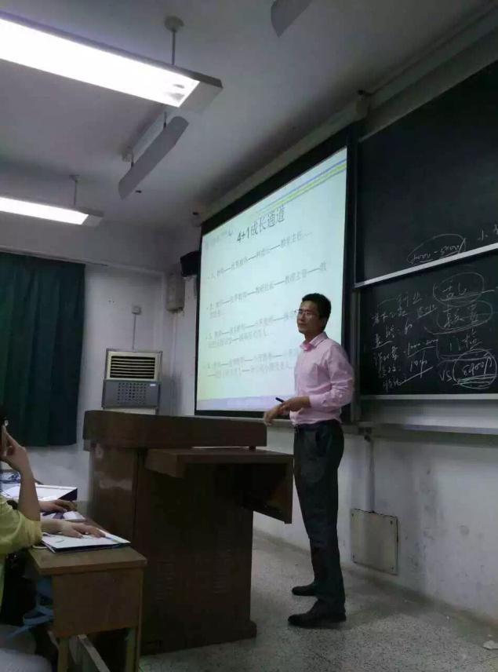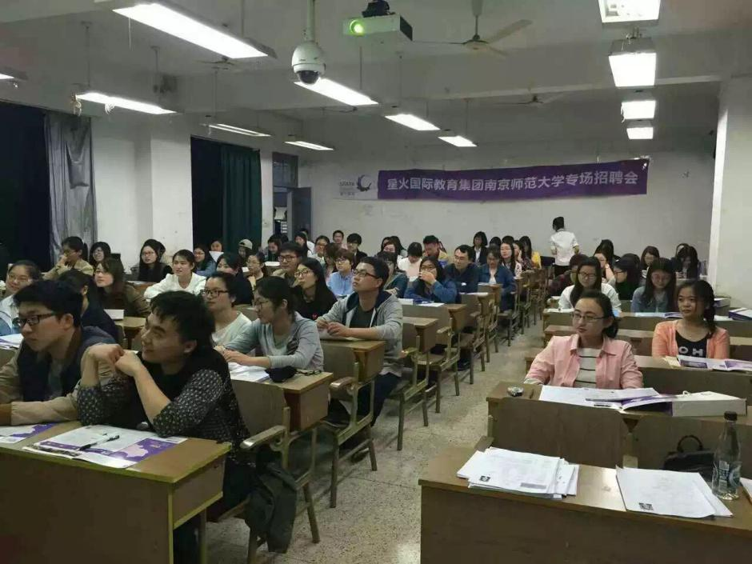

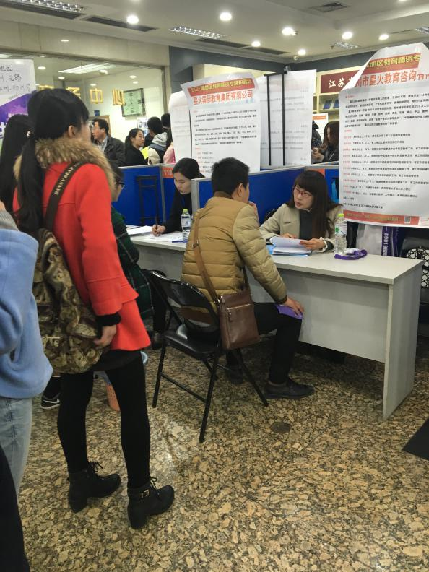

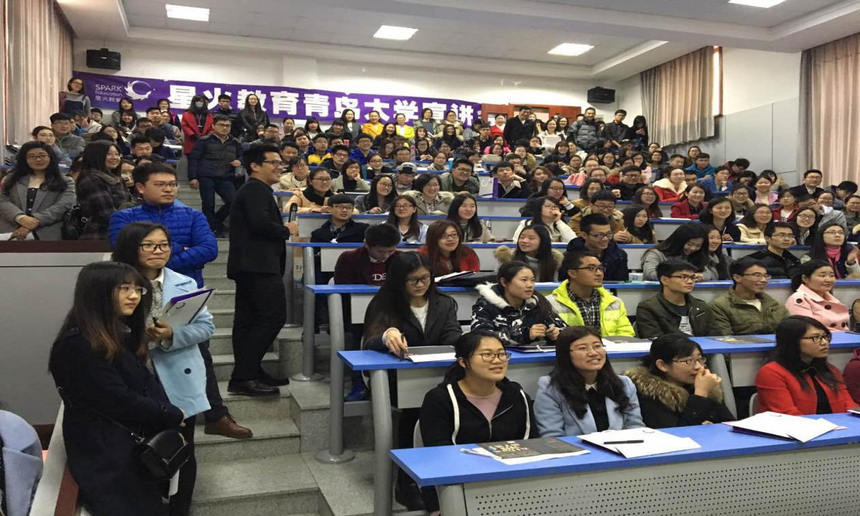

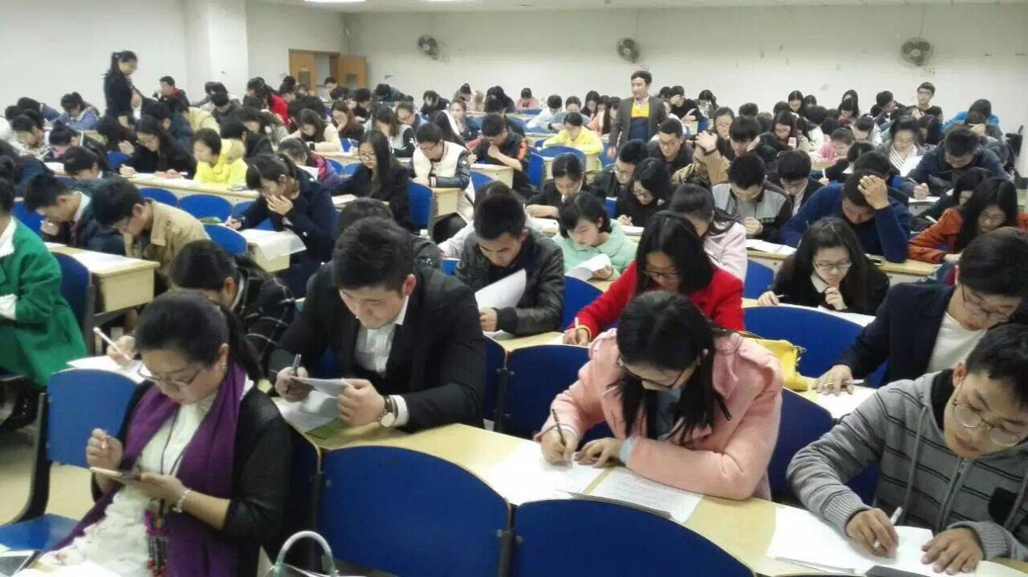

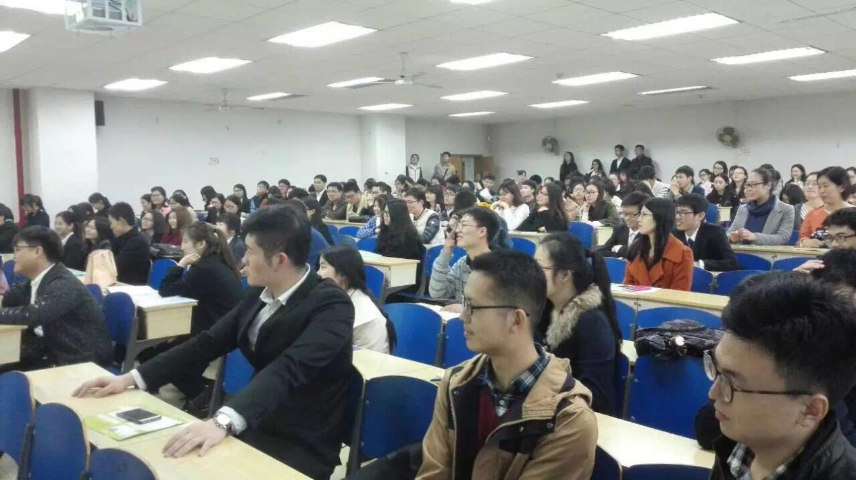

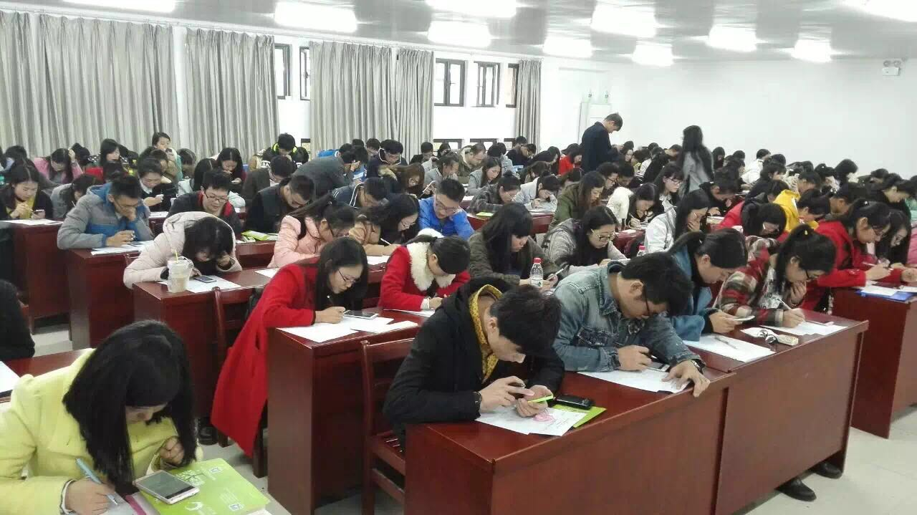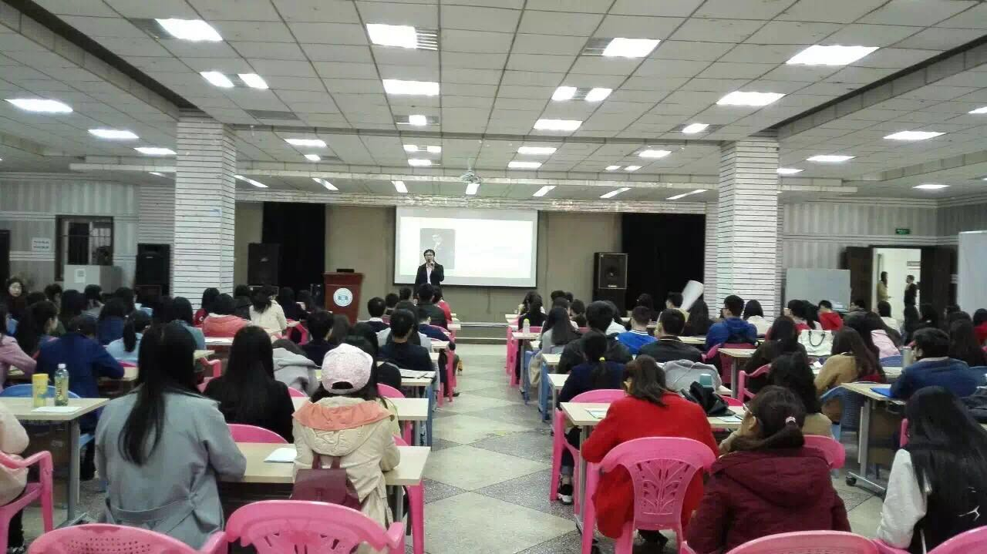

**星火人精神**

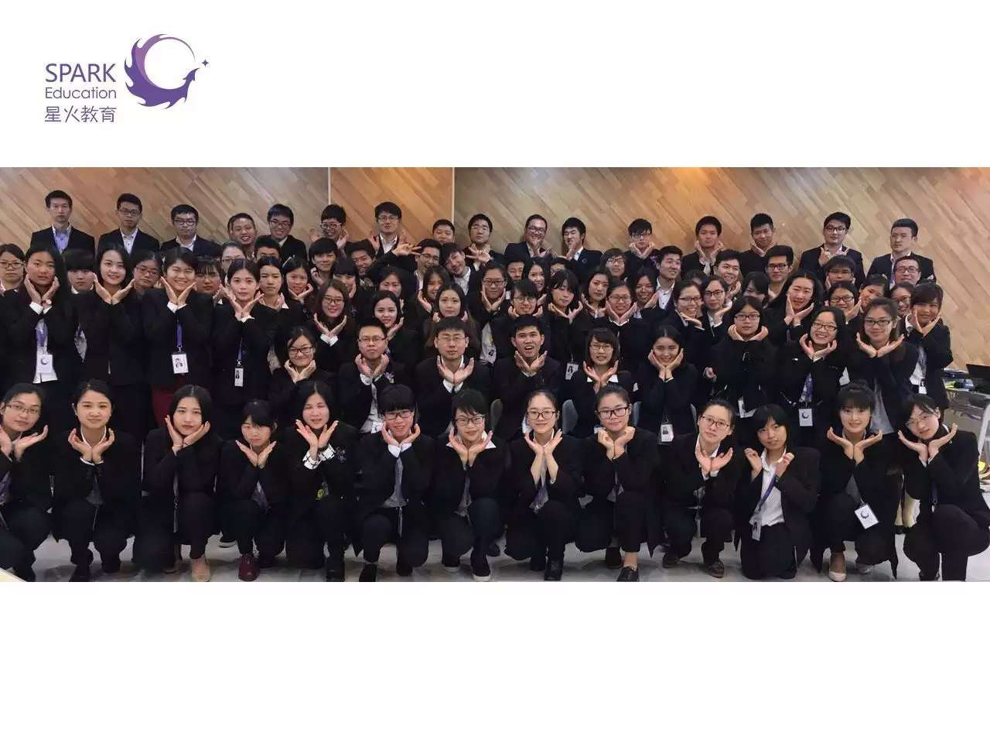

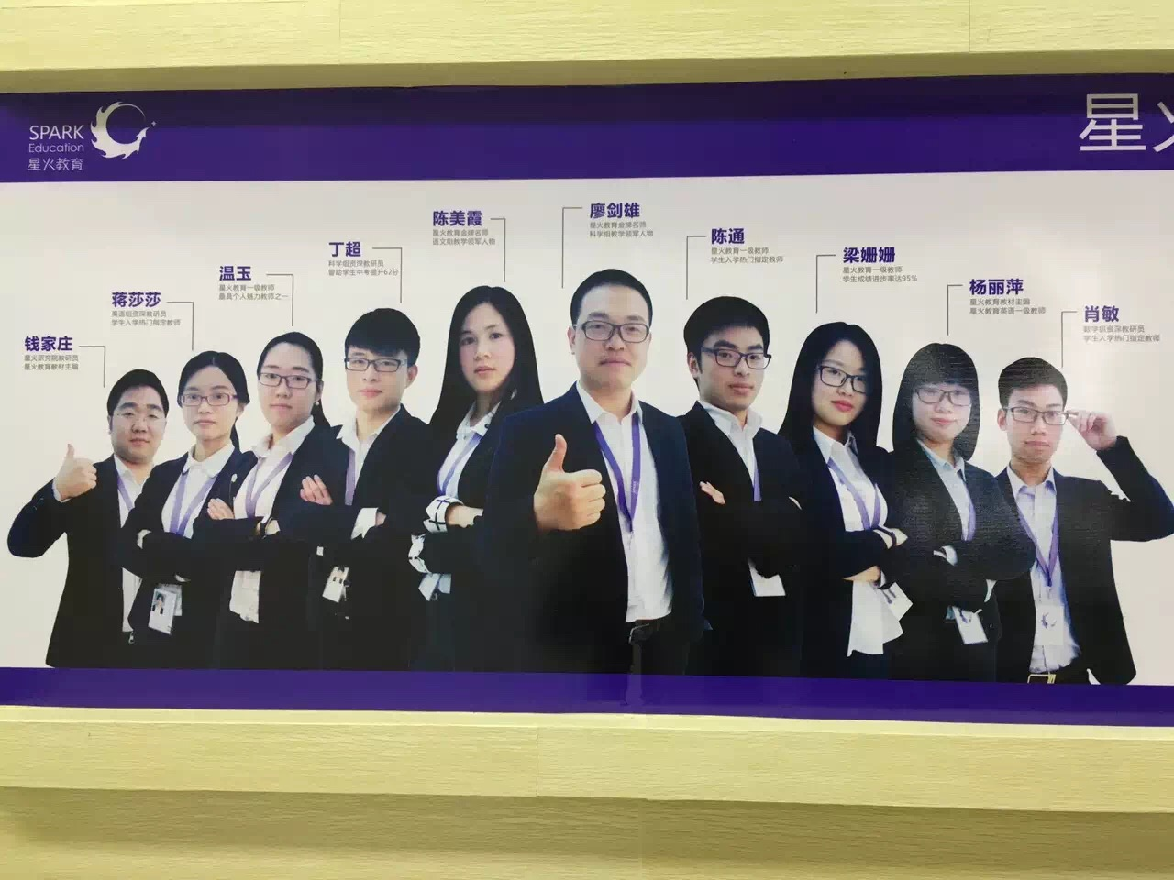

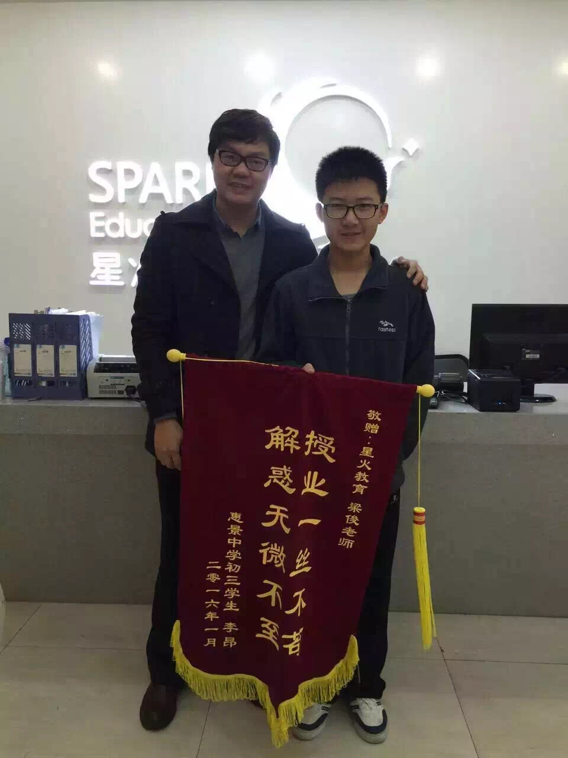



**星火教育台州分公司欢迎您的加入！**